伊通满族自治县奥通燃气有限公司永青加气加油站职业病危害因素检测报告信息公开表
用人单位名称 | 伊通满族自治县奥通燃气有限公司
地址 | 吉林 省（自治区、直辖市）四平 市（地、州） 伊通满族自治县 县（市、区） 伊通镇 乡（镇、街道）赫哲街西 | 联系人 | /
调查时间 | 2023/5/22至2023/6/02
项目组人员名单
现场调查 | 金成
现场采样/检测 | 金成、邢淑雪
评价 | 金成
用人单位陪同人及现场调查证明 | 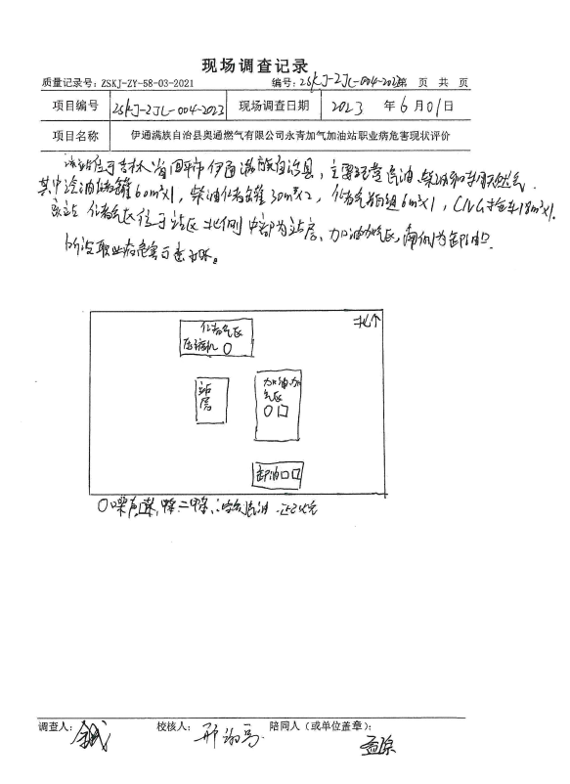
现场采样及现场检测图像影像 | 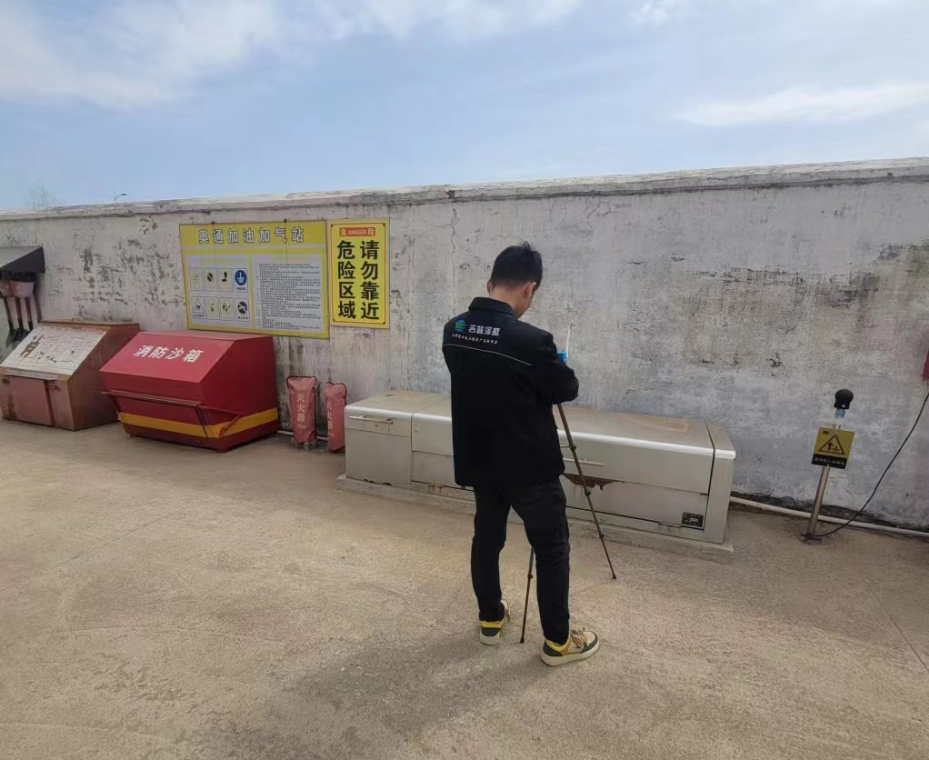
现场采样及现场检测图像影像 | 